***Муниципальное общеобразовательное учреждение***

***Средняя школа№1***

***Исследовательская работа***

***«Вандализм – удел трусливых»***

***Автор: Кушнаренко Алексей,***

***ученик 8 «А» класса МБОУ «СШ№1»***

***г. Новый Уренгой***

***Руководитель: Волкова Надежда Андреевна,***

***учитель истории и обществознания.***

***Г. Новый Уренгой***

***2019***



**Кушнаренко Алексей, учащийся 6 «А» класса**

**МБОУ «СШ№1»**

**Г. Новый Уренгой ЯНАО Тюменской области**

***Аннотация***

и в нашем городе В последнее время в Российской Федерации все чаще стали встречаться акты вандализма, в том числе и подросткового. Эти случаи активно обсуждаются в средствах массовой информации, на телевидение, в интернете, в газетах и журналах. Я решил провести исследование, цель которого – изучение проблемы подросткового вандализма.

**Задачи изучения** направлены на установление основных причин подросткового вандализма. Для достижения цели использовались теоретические методы исследования: опрос (анкетирование), анализ литературных источников, сравнительный анализ, опрос.

На основе полученных результатов предполагаю, что основными причинами подросткового вандализма является социальная и нравственная незрелость подростков.

**План исследования.**

Рассмотрев специальную литературу по теме вандализм, а также проанализировав материалы средств массовой информации, я пришел к выводу, что в последние годы в нашей стране подростковый вандализм получил широкое распространение. Эти случаи имеют место в нашем городе. И поэтому я решил исследовать проблему подросткового вандализма.

**Актуальность** моего исследования очевидна: вандализм отличается широкой распространенностью, так как охватывает значительную массу участников - подростков и значительное количество объектов. Данный вопрос мало изучен, даже незначительные акты вандализма могут привести к серьезным последствиям.

**Гипотеза:** предположим, что основными причинами подросткового вандализма являются нравственная и социальная незрелость подростков.

**Объект исследования:** подростки от 10 до 14 лет, учащиеся МБОУ «СШ№1» г.Новый Уренгой.

**Предмет исследования:** подростковый вандализм.

**Цель исследования:** изучить проблему подросткового вандализма и выявить его причины.

**Задачи исследования:**

1. Определиться с понятием «вандализм» и его особенностями.
2. Исследовать случаи вандализма, совершенные подростками.
3. Понять основные мотивы разрушительного поведения подростков.
4. Предложить меры, направленные на профилактику данного явления.
5. Привлечь внимание подростков и взрослых к проблеме вандализма.

**Методы исследования:**

1. Анализ и сравнительный анализ литературы.
2. Письменный опрос учащихся 6-7 классов – анкета.

Исходя из поставленных задач были определены сроки моего исследования ( октябрь – ноябрь 2019 года ).

1. Для решения первой задачи необходимую информацию мы нашли в сети Интернет на сайте Википедия. Также посетили школьную библиотеку и городскую библиотеку «На Смену». По литературным источникам и информации из Интернета мы изучили понятие вандализм. И в первой главе моей работы дано описание истории возникновения вандализма, его сущность как социального явления, а также особенности подросткового вандализма.
2. Для решения второй задачи мы с друзьями исследовали территорию улиц города Новый Уренгой – проспект Ленинградский, ул. Сибирская, проспект Губкина с целью выявления случаев вандализма. Провели фотосъемку актов вандализма на улицах г. Новый Уренгой. ( **Приложение№1** )

**Вывод:** случаи вандализма имеют место и в нашем городе: надписи на стенах, разбитые фонари, разбитые витрины, порча мебели, осквернение памятников, разрушение дизайнерских объектов и т.д.

1. Решая следующую задачу, мы провели опрос среди учащихся 6-7 классов, как они проводят свободное время и получили следующие результаты.

**Приложение№2.** Провели опрос среди учащихся 6-7 классов на тему «Вандализм – удел трусливых». Результаты оформили в виде диаграмм.

**Приложение№3.**

1. При формулировке выводов мы сравнили результаты собственных исследований с данными исследованиями литературных источников.
2. На основе полученных выводов предложили меры, направленные на предупреждение актов подросткового вандализма.

**Описание методики.**

Выявление основных причин подросткового вандализма проводилось при помощи существующего опросного метода Ядова В.А.

**Опрос –** метод сбора информации посредством обращения с вопросами к определенной группе людей. Бывают опросы письменные – анкеты и устные – интервью.

**Респондент –** тот, кто отвечает на вопросы анкеты, или торт у кого берут интервью. Респондента также можно назвать опрошенным.

**Анкета –** опросный лист, самостоятельно заполняемый опрашиваемого по указанным в нем правилам. Анкета может содержать несколько простых вопросов, на которые можно ответить – «да», «нет», «не знаю», а может быть сложным, поэтому ответы могут быть более расширенными.

Мы провели опрос и респондентам достаточно сложные вопросы,

Требующие написать ответы

Всего в опросе приняли участие - учащихся 6-7 классов.

Результаты исследований представлены в диаграммах. **Приложение №2, №3**

Вандализм, бес­смыс­лен­ное и не вы­зван­ное не­об­хо­ди­мо­стью раз­ру­ше­ние или по­вре­ж­де­ние ма­те­ри­аль­ных объ­ек­тов (в осо­бен­но­сти куль­тур­ных цен­но­стей). Тер­мин про­ис­хо­дит от на­име­но­вания пле­ме­ни ван­да­лов, под пред­во­ди­тель­ст­вом во­ж­дя Гей­зе­ри­ха в 455 за­хва­тив­ших Рим и ра­зо­рив­ших его, в ре­зуль­та­те че­го по­гиб­ло мно­же­ст­во па­мят­ни­ков ан­тич­но­сти. В Европе по­ня­тие вандализм поя­ви­лось в 18 в. как си­но­ним раз­ру­ше­ния, по­вре­ж­де­ния, ос­к­вер­не­ния пуб­лич­но­го или ча­ст­но­го иму­ще­ст­ва, по­пи­раю­ще­го нор­мы при­ли­чия.

В уго­лов­ном пра­ве РФ В. – ос­к­вер­нение пуб­лич­ных или ча­ст­ных зда­ний, иных со­ору­же­ний, пор­ча иму­ще­ст­ва в об­ществ. транс­пор­те или в иных об­ществ. мес­тах.

За­ко­но­да­тель­ст­вом за­ру­беж­ных стран, как са­мо­сто­ятельное пре­сту­п­ле­ние, как пра­ви­ло, не пре­ду­смат­ри­ва­ет­ся. Со­от­вет­ст­вую­щие дей­ст­вия в основу рас­смат­ри­ва­ют­ся в кри­ми­но­ло­гическом кон­тек­сте дей­ст­вий по раз­ру­ше­нию или по­вре­ж­де­нию как пуб­лич­но­го (), так и ча­ст­но­го иму­ще­ст­ва по раз­лич­ным мо­ти­вам. При­ме­ром ис­поль­зо­ва­ния по­ня­тия вандализм мо­жет слу­жить уго­лов­ное за­ко­но­да­тель­ст­во Шот­лан­дии, где под ним по­ни­ма­ет­ся унич­то­же­ние или по­вре­ж­де­ние иму­ще­ст­ва, при­над­ле­жа­ще­го др. ли­цу.

**«Вандализм – удел трусливых»**

**Введение.**

Наш город Новый Уренгой является газовой столицей Ямало- Ненецкого автономного округа. За последнее время он очень изменился. Красивые многоэтажные дома, асфальтированные улицы, роскошные скверы с современным дизайном, дома культуры, где кипит творческая жизнь города, музыкальная и художественная школы, детский центр творчества, красивые площади, детские городки и многое другое, чего достиг наш город за свои сорок лет. Но при всей этой красоте есть такие моменты, которые невозможно не заметить. Разбитые окна, фонари, испорченные стены домов и подъездов, детских площадок… У кого же поднялась рука, кто так легко мог сломать то, что сделано для комфортного проживания людей. Кто совершает подобные поступки? Кто в этом виноват? Неужели подростки? Почему они совершают такие поступки? Кто в этом виноват? И что делать, чтобы предотвратить подростковый вандализм? Эти вопросы не дают мне покоя, и поэтому я решил изучить проблему подросткового вандализма.

**Актуальность проблемы:**

Она очевидна, так как вандализм отличается широкой распространенностью, охватывает значительную массу участников – подростков и значительное количество объектов. В проведении данного исследования мне помогала учитель истории и обществознания Волкова Надежда Андреевна.

**Цель исследования:** изучить проблему подросткового вандализма и выявить его основные проблемы.

**Задачи исследования:**

1. Определиться с понятием «вандализм», историей еог возникновения и особенностями.
2. Исследовать случаи вандализма, совершенные подростками в нашем городе.
3. Понять основные мотивы разрушительного поведения подростков.
4. Предложить меры, направленные на профилактику данного социального явления.
5. Привлечь внимание взрослых и подростков к проблеме – вандализм.

**Объект исследования:**

Подростки в возрасте от 10 до 14 лет – учащиеся МБОУ «СШ №1» г. Новый Уренгой.

**Предмет исследования:** подростковый вандализм.

**Методы исследования:**

1. Анализ и сравнительный анализ литературы.
2. Письменный опрос – анкета.

**Место проведения исследования:** г. Новый Уренгой.

**Сроки исследования:** октябрь – ноябрь 2019 года.

**Содержание**

**Введение.**

***Вандализм – удел трусливых.***

**Глава I. Обзор литературных источников проблеме исследования.**

* 1. Вандализм и его сущность.
  2. Что такое подростковый вандализм?
  3. Различные формы вандализма.
  4. Последствия подросткового вандализма.

**Глава II. Результаты исследования.**

* 1. Случаи вандализма, совершенные в последние годы подростками в нашей стране и в городе Новый Уренгой.
  2. Основные мотивы разрушительного поведения подростков.
  3. Выводы из проведенного опроса.
  4. Сравнение результатов.
  5. Общие выводы – вандализм это действия разрушительного характера.
  6. Меры, направленные на профилактику данного явления.

**Заключение**

***Вандализм и его сущность.***

*В самом начале исследования мы решили выяснить: что такое вандализм и когда возникло такое явление?*

*Вандализм имеет историческое значение – «дикий, беспощадный грабёж, варварство». Данное значение связано с историей возникновения этого термина, которое восходит к восточногерманскому племени вандалов, действительно разграбивших в июне 455 года Рим. Хотя вандалы скорее грабили и вывозили ценности, чем уничтожали их. Появление термина вандализм относится ко времени Великой Французской революции – впервые термин в современном значении использован членом конвенции Генеральных Штатов аббатом Анри Грегуаром в 1794 году, когда он выступил с «Докладом о разрушениях, творимых вандализмом, и средствах их предотвращения», призывая самым суровым образом пресекать уничтожение памятников искусства, причем Грегуар имел в виду прежде всего действия армии молодой Французской республики. В 1846 году появилась книга графа де Монталамбера, в которой автор осуждал разрушение католических церквей.*

*В XIX веке слово вандализм прочно вошло в употребление как обозначение бессмысленного разрушения или порчи произведений искусства, памятников архитектуры, культуры и т.д.*

*Современная большая советская энциклопедия определяет вандализм как «бессмысленное уничтожение культурных и материальных ценностей». Сходные толкования дают и другие современные отечественные справочники и словари, акцентируя внимание на иррациональности поведения разрушителя, а также на наносимом ущербе. «Вандал – тот, кто намеренно или вследствие невежества разрушает собственность, принадлежащую другому лицу или обществу». В иллюстрированном энциклопедическом словаре вандалы – германские племена. В 429 – 439г завоевали северную Африку. В 455 г. Разграбили Рим, уничтожили множество памятников античной культуры (отсюда – вандализм).*

*В таком смысле понятие вандализма стало распространяться на повседневные проявления хулиганства. Оно стало обозначать порчу общественной, частной, коммунальной собственности, поломки оборудования в учебных заведениях, на транспорте, нанесение рисунков и надписей на стены и т.п.*

Известные случаи вандализма:

*Самый известный из древних актов вандализма совершён из желания личной славы Геростратом, который сжёг храм Артемиды Эфесской в 357 году до н.э., то есть когда термин «вандализм» в современном понимании отсутствовал.*

*Венера с зеркалом – в 1914 году картина было повреждена суфражисткой Мэри Ричардсон, но полностью реставрирована и возвращена в галерею, где находится и по сей день.*

***Что такое подростковый вандализм?***

В настоящее время многочисленные исследования и статистические данные показывают, что большинство актов вандализма совершается молодыми людьми, не достигшими 25 лет. Подростковый пик вандализма приходится на 11-13 лет. Важной особенностью подросткового вандализма является присутствие сообщников, их обычно 3-4, как правило, это сверстники или разница в возрасте у них на более 2 лет. С возрастом такие дети склонны к совершению более серьезных актов, таких как поджоги, разрушения на железнодорожном транспорте и иных крупных объектах или совершают преступления против личности.

Советское законодательство до 1996 года рассматривало «вандализм» как проявление хулиганства. С 1996 года - российское законодательство выделило «вандализм» в самостоятельный состав преступления и уголовная ответственность за него наступает с 14 лет, это было обусловлено закономерно: за последнее время случаи вандализма в Российской Федерации значительно возросли и приобрели угрожающий характер, кроме того, вандализм и хулиганство имеют существенные различия в своём проявлении.

Если хулиганство имеет целью выразить неуважение к обществу с применением силы (к гражданам или имуществу) и носит явно демонстративный, вызывающий характер, то вандализм, как правило, совершается скрытно, в расчете на то, что окружающие не заметят или будут не в состоянии пресечь эти действия, причём чаще всего имеет целью нанесение порчи и вреда имуществу.

Уголовное преследование за вандализм выделено относительно недавно и система учёта различных проявлений вандализма полностью ещё не разработана.

Существуют латентные (неучтённые) случаи вандализма, когда граждане, чьё имущество пострадало от вандалов, не обращаются (по разным причинам) в правоохранительные органы, в итоге «вандалы» остаются не выявленными, не наказанными, то есть можно говорить о скрытой (латентной) фазе возрастания в подростках вандального поведения.

Безнаказанные случаи проявления подросткового вандализма впоследствии могут привести к более серьёзным преступлениям, таким как хулиганство, причинение побоев гражданам, умышленное уничтожение памятников культуры и истории, проявления экстремизма и другим формам агрессии.

В общественном сознании подросток-вандал – примитивное существо с отклонениями в умственном и психическом развитии и выходец их низких социальных слоёв. Подростковый вандализм на современном этапе имеет свои отличительные особенности, затрудняющие борьбу с ним: групповой характер, высокая латентность, внезапность, непредсказуемость, быстрота и оперативность действий, выбор бесконтрольных объектов, бездумность.

В отличие от других видов преступлений, подростковый вандализм отличается широкой распространённостью, так как охватывает значительную массу участников – подростков и достаточное количество объектов. Это связано, в первую очередь, с особенностями подросткового возраста, действием механизмов:

подражания,

заражения,

самоутверждения.

Прежде всего, во всём мире случаи вандализма не полностью учитываются статистикой. Люди, чьё имущество пострадало от разрушений, обычно не склонны обращаться в полицию. Даже в странах с развитой системой социальной статистики не существует учёта многих форм вандализма, например, в школах. В России такой учёт вообще не ведётся. Уголовное преследование за вандализм введено недавно, и юридическая практика применения наказания за данное преступление ещё не разработана.

***Различные формы (подвиды) вандализма.***

1. Граффити, в той части, которая имеет аморальное, антиобщественное, расистское, фашистское и т.п. содержание.
2. Теггинг (вид граффити) (в части с аналогичным содержанием).
3. Бомбинг (вид граффити) (в части с аналогичным содержанием).
4. Сожжение книг.
5. Осквернение могил.
6. Порча памятников культуры.
7. Порча картин

Большинство разрушений происходят в местах, недоступных для постороннего наблюдения. Исследования показали, что наибольшее количество надписей на стенах сломанных заборов, разбитых телефонных будок, фонарей, таксофонов выявлено в местах, закрытых от постороннего наблюдения как со стороны жилых домов, так и с дороги, имеющих боковые дорожки, удобные для отступления в случае опасности. Торговые точки, магазины, где разбиваются застекленные витрины, расположены, как правило, неподалёку от увеселительных заведений, работающих после наступления темноты, и подвергаются разрушениям в вечернее или ночное время.

Акты детского и подросткового вандализма в образовательных учреждениях (порча имущества, инвентаря, выставок, экспонатов) также носят скрытый характер, а при распространении причиняют значительный материальный ущерб, и вовлекают новых учащихся, дестабилизируют порядок в учреждении и провоцируют новые проявления разрушения.

***Последствия подросткового вандализма.***

Социологами установлено, что появление даже незначительных и случайных разрушений, надписей, рисунков чаще всего способствует последующим разрушениям этих объектов. Испорченные объекты кажутся «ничейными», стимулируют дальнейшую их порчу и снимают социальные запреты. Вот почему на восстановление испорченных объектов, ремонт, замену, смывание надписей, устранение многочисленных объявлений требуются громадные материальные затраты и большие физические усилия.

Существуют различные формы скрытого вандализма, когда граждане, чье имущество пострадало от вандалов, не обращаются в правоохранительные орган, скрывая по разным причинам такие проявления, когда лица, совершившие такие деяния, не выявлены, а последствия порчи и разрушения устранены, или считаются незначительными. Однако следует помнить, что оставленные безнаказанными случаи проявления детского и подросткового вандализма приводят впоследствии к более серьезным преступлениям, таким как хулиганство, причинение побоев гражданам, умышленное уничтожение памятников культуры и истории, проявления экстремизма и другим формам агрессии. Так, по данным зарубежных исследований, более половины подростков, задержанных за вандализм, впоследствии совершают более тяжкие преступления, или те, кто совершал вандализм в возрасте от 6 до 17 лет, как правило, к 21 году уже имеют серьезную преступную карьеру.

Вот почему особенно важно при ранних проявлениях разрушительного поведения среди детей и подростков, понять их мотивацию, своевременно выявить и устранить причины, чтобы впоследствии не допустить более серьезных преступлений. Решению этих вопросов мы посвятили своё исследование.

***Результаты исследований.***

***Случаи вандализма, совершенные в последние годы подростками в нашей стране и в г. Новый Уренгой.***

Вандализм в нашей стране приобрел угрожающий рост в последние десять лет. Уголовное преследование за вандализм введено недавно и система учета различных проявлений вандализма еще не разработана.

Сегодня к **вандалам** относят всех, кто без всякой выраженной цели бьет стекла, режет сиденья в поездах, обстреливает вагоны. Один из множества примеров последнего времени: 5 ноября 1995 года акт вандализма был совершен на Пыхтинском кладбище в Ленинском районе Подмосковья. Неизвестные преступники осквернили 33 могилы. На захоронениях были разбиты надгробия. Полиция не без оснований предположила, осквернение кладбища – дело рук подростков. Дело в том, что на одном из разрушительных захоронений была найдена коробка от игры «Денди», которая и заставила сделать подобный вывод.

В подмосковном городе Коломина, который является ровесником Москвы, есть несколько старинных монастырей и гордость города – Кремль. И в Коломенском Креме стоит когда-то бывший величавый Успенский собор, помнящий Ивана Грозного. А внутри – старинные фрески. На них следы прямых попаданий… Нет, фашисты сюда не дошли. Следы от попаданий кирпичей, которыми целились в головы святых.

В городе Кольчугино Владимирской области на постаменте возле вечного огня греются, пьют пиво, курят молодые люди. С обратной стороны памятник размалёван названиями музыкальных групп, кличками, похабщиной. Рядом на снегу валяются окурки, битое стекло, пустые бутылки. Однажды рабочий завода, который шёл домой с ночной смены попытался сделать подросткам замечание, за что поплатился собственной жизнью. Подростки, ударив его бутылкой по голове, забили ногами, а затем ещё живого сунули головой прямо в газовое сопло, мужчина скончался от болевого шока.

В г. Новый Уренгой были совершены акты вандализма:

Улица Губкина, Микрорайон Восточный



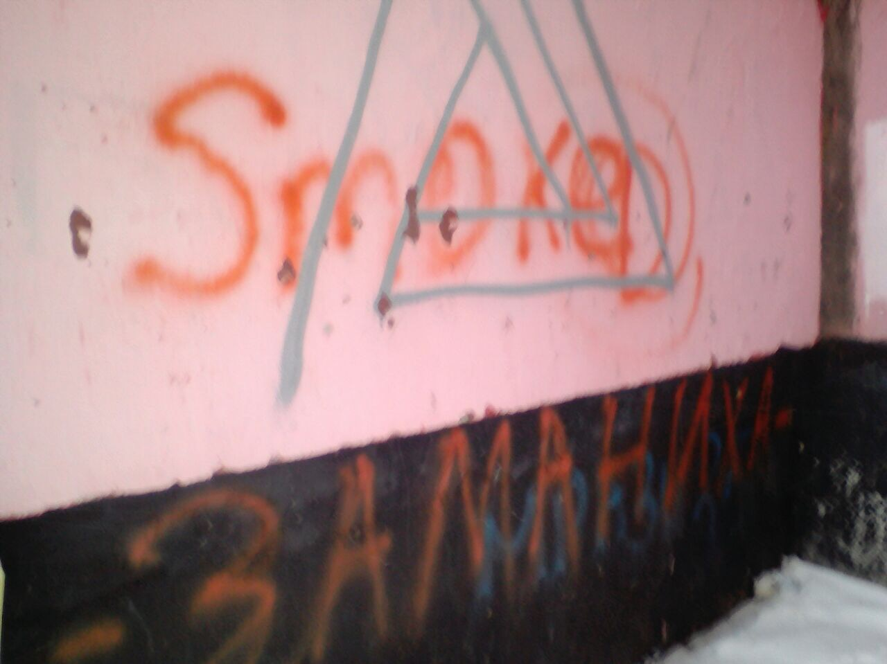

Проспект Ленинградский

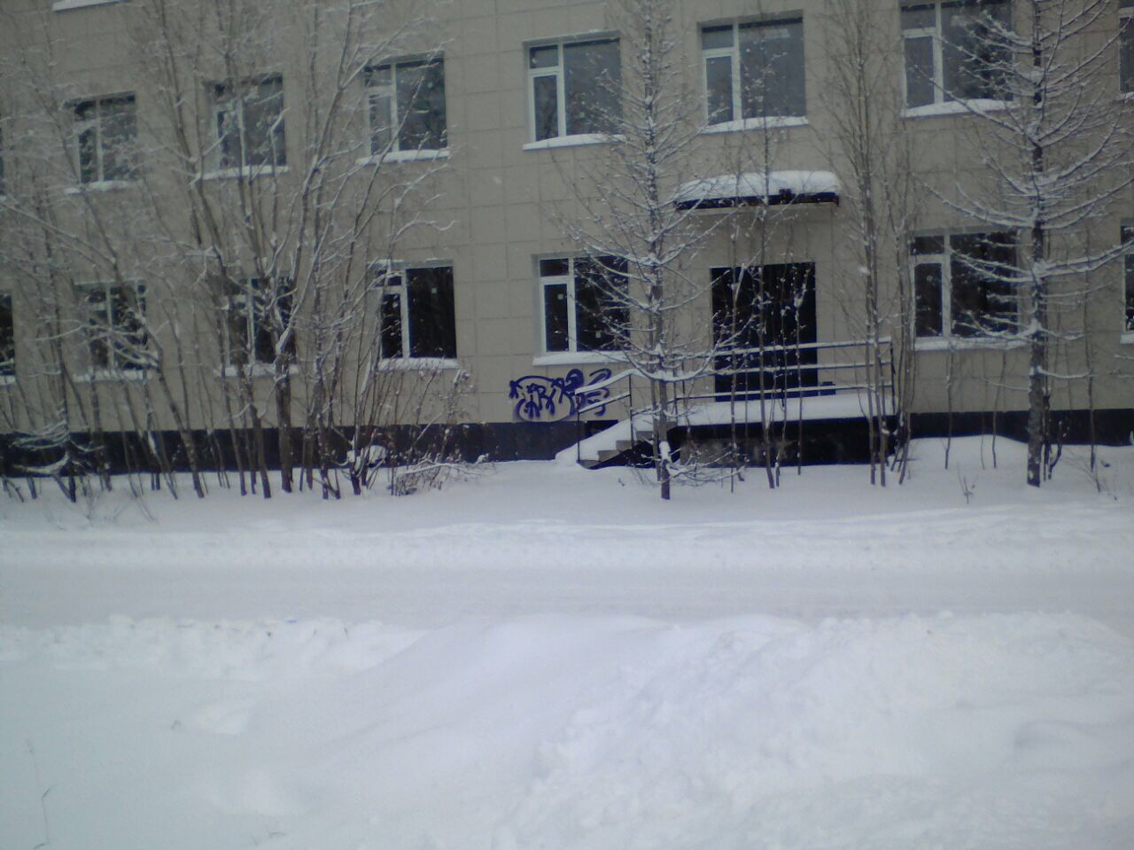

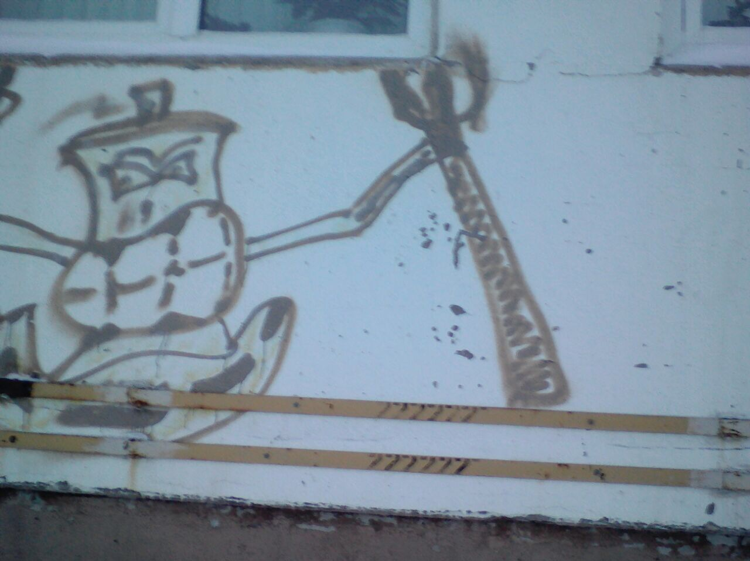

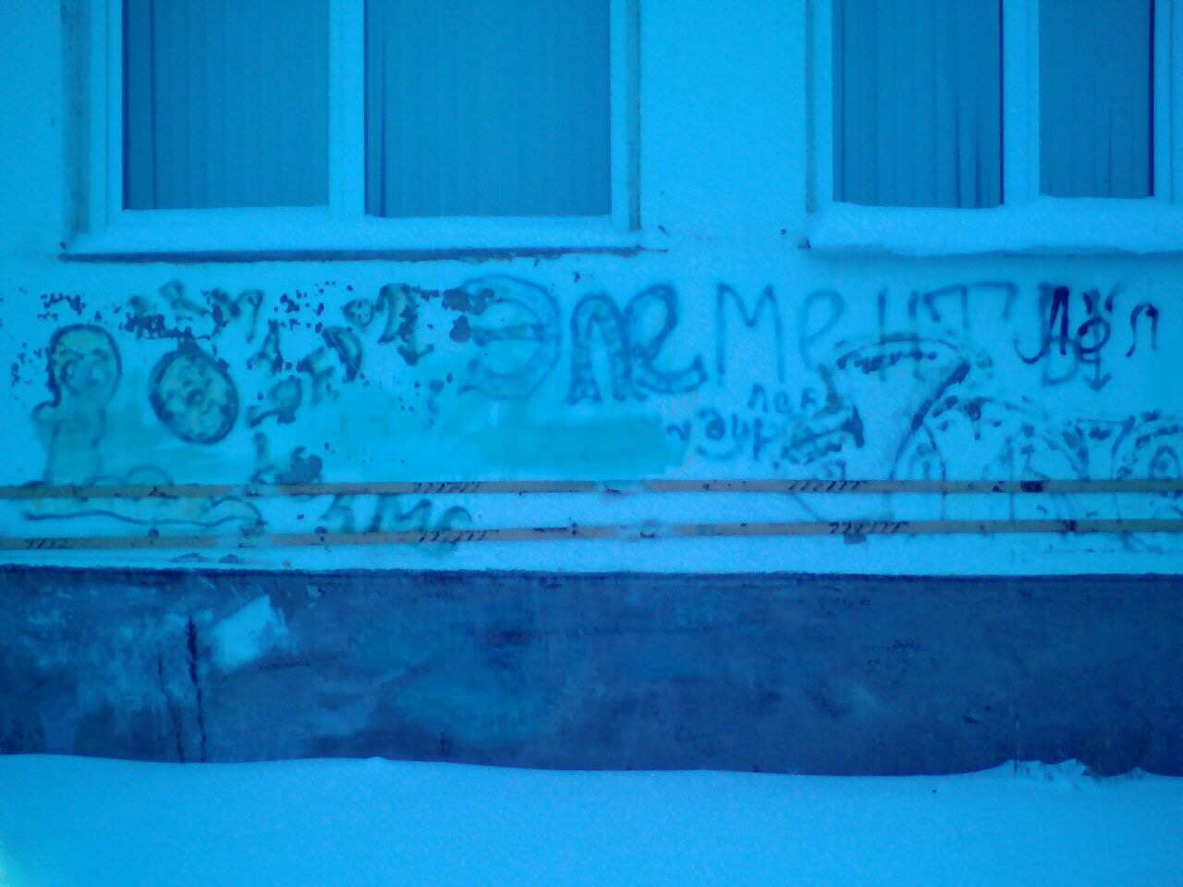

Микрорайон Советский



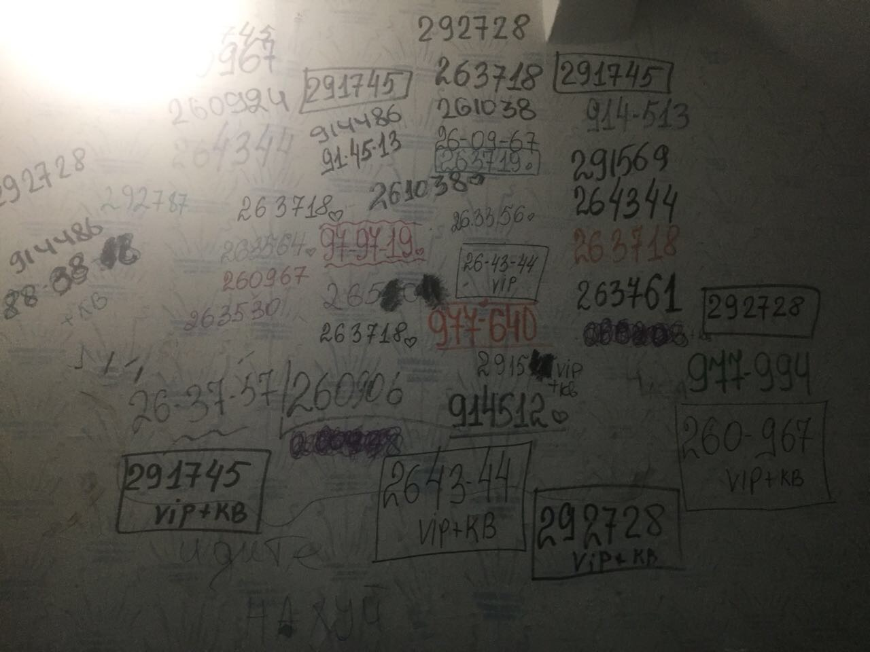

Микрорайон Тундровый

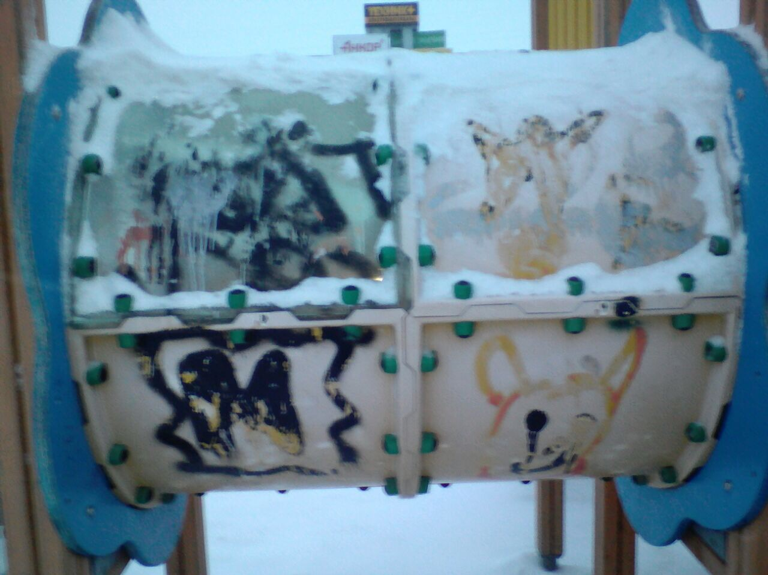

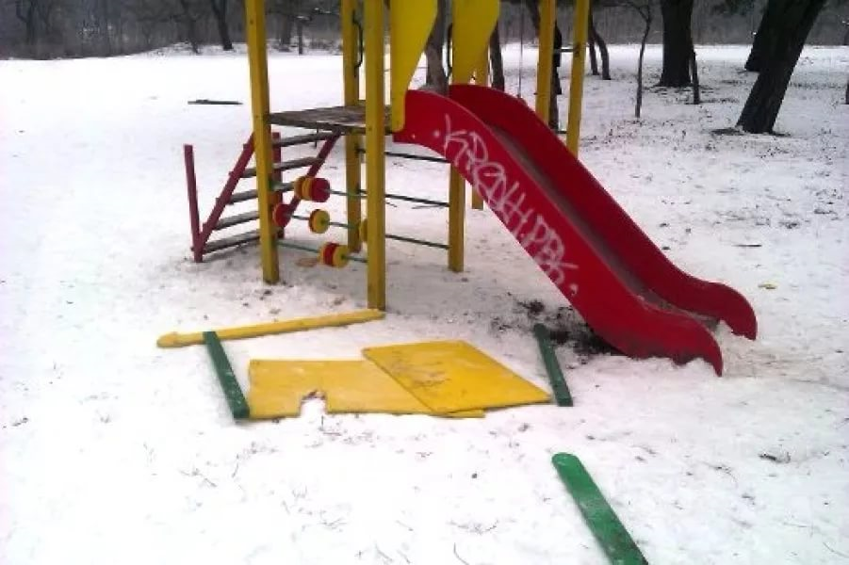

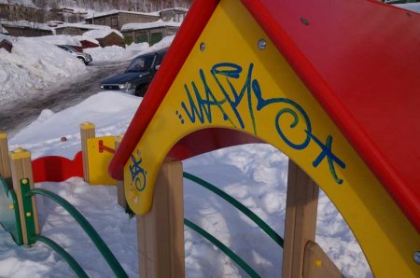



На Площади Памяти

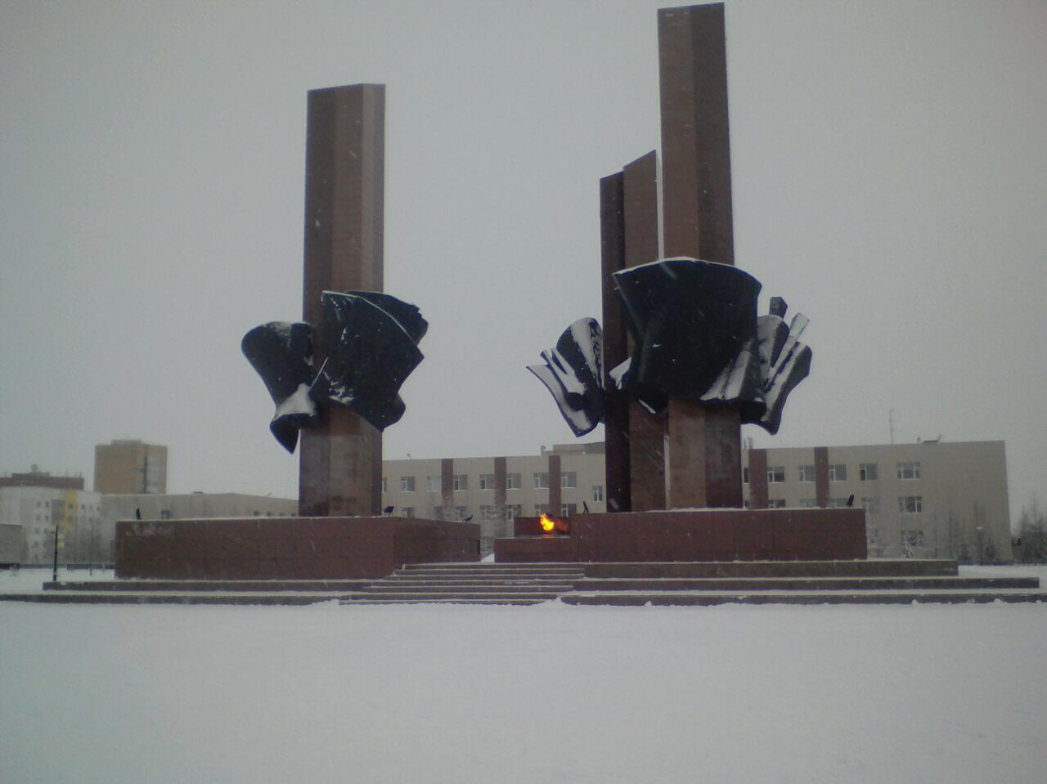

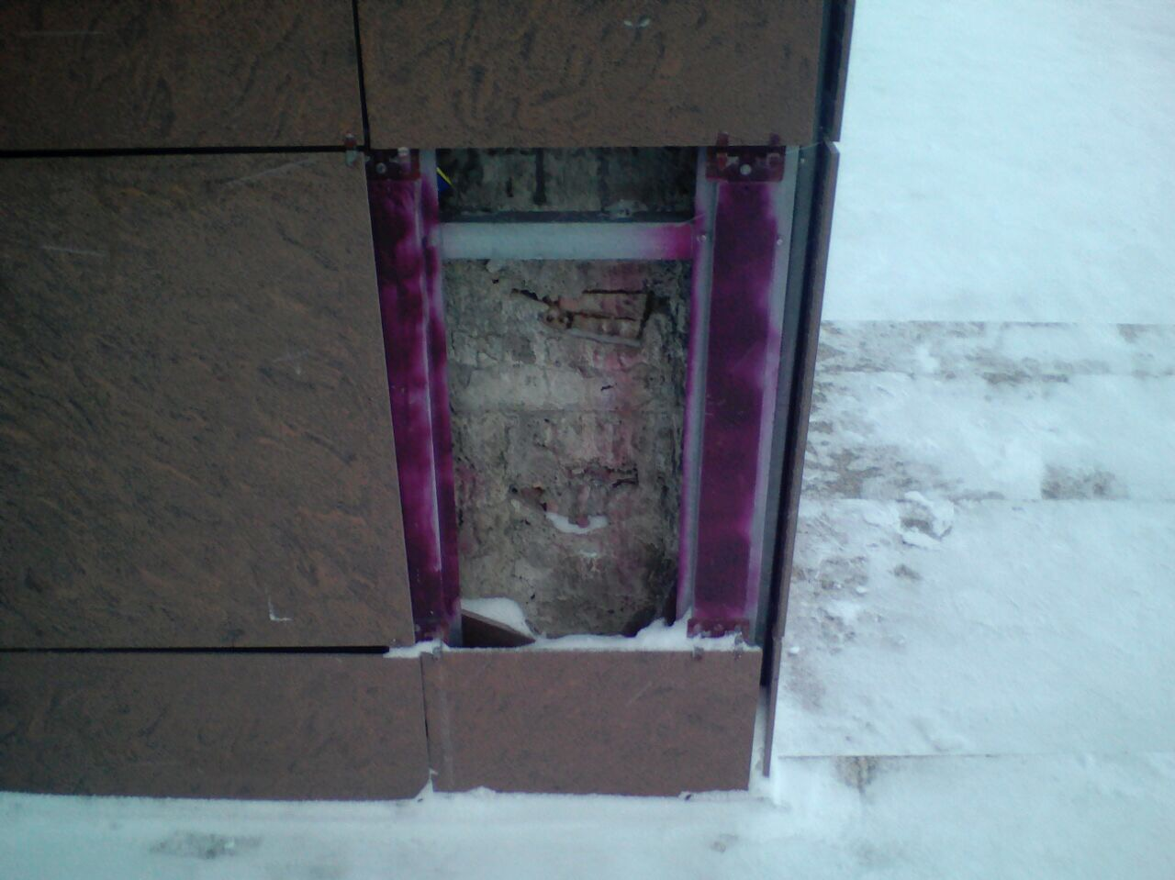

Из всего вышеизложенного следует вывод: случаи вандализма имеют место и в нашем городе: разбитые фонари, надписи на стенах, разбитые застеклённые витрины, порча мебели, разрушение стелы, разрушение ледового городка и т.д.

Основные мотивы разрушительного поведения подростков.

Вторая глава нашего исследования посвящена основным мотивам разрушительного поведения подростков. Чтобы выяснить основные причины этого явления мы проанализировали материалы некоторых СМИ. Журнал «Огонёк» №8 за 2008 год. Заметка «Ожог».

Из письма без подписи…

- А подросткам надо где-то быть и чем-то заниматься. Неужели в вашем городе есть доступные спортзалы, бассейны, кружки и секции, да и дискотеки тоже?

Из письма без подписи:

- Мне кажется, с каждым из нас и со всем нашим народом произошла большая беда. Мы заняты либо прожиганием неправедно нажитого, либо находимся на грани выживания. В любом случае не до духовности.

- Татьяна. Посмотрите в наш телеящик. Какую нравственность могли воспитать тупые боевики, хлынувшие к нам в конце 80-х? Получили поколение моральных уродов, не усвоивших обычные человеческие ценности.

Мы решили, что данный анализ недостаточен для выявления основных причин подросткового вандализма. Поэтому был проведен опрос среди подростков «Вандализм – удел трусливых». Опрос проводился на базе нашей школы МБОУ «СШ № 1», где было опрошено 136 учеников в возрасте от 11 до 14 лет. Цель проведения опроса – выяснить, знают ли они, что такое вандализм.

Ниже приведены результаты опроса:

1.Что вы делаете в свободное время, когда выполните уроки?

2.Сколько в день у вас бывает свободного времени?

3.Сколько времени вы проводите за компьютером?

4.Сколько времени вы проводите с семьей?

5.Хватает ли вам времени на общение с семьей?

6.Знаете ли вы что такое вандализм?

7.Были ли вы свидетелем вандализма? ( в нашем городе)

8.Почему подростки занимаются вандализмом?

9.Что нужно делать, чтобы таких случаев не было?